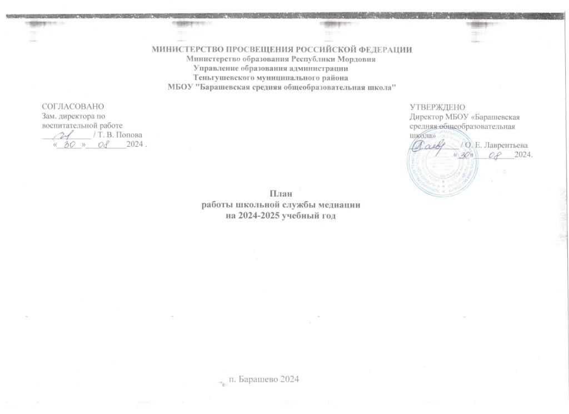

# План работы школьной службы медиации (примирения) на 2024-2025 учебный год

**Цель:** создание условий успешной социализации несовершеннолетних, снижение количества конфликтов через внедрение модели реализации восстановительных технологий в систему профилактики конфликтных ситуаций в школьной среде, формирование благополучного, гуманного и безопасного пространства (среды) для полноценного развития и социализации детей и подростков, в том числе при возникновении трудных жизненных ситуаций, включая вступление их в конфликт с законом.

**Основные задачи:**

* развитие системы медиации в МБОУ Барашевская СОШ, включая подготовку добровольцев для ведения программ примирения;
* распространение среди участников образовательного процесса цивилизованных форм разрешения споров и конфликтов;
* обучение участников образовательного процесса методам урегулирования конфликтов и осознания ответственности;
* организация просветительных мероприятий и информирование участников образовательного процесса о принципах и технологии восстановительной медиации.
* сократить общее количество конфликтных ситуаций, в которые вовлекаются дети, а также их остроту;
* повысить эффективность ведения профилактической и коррекционной работы, направленной на снижение проявления асоциального поведения учащихся;
* сократить количество правонарушений, совершаемых несовершеннолетними, в том числе повторных;
* повысить квалификацию работников образовательной организации по защите прав и интересов детей;
* обеспечить открытость в деятельности образовательной организации в части защиты прав и интересов детей;
* создать условия для участия общественности в решении актуальных проблем и задач в части профилактики правонарушений несовершеннолетних;
* оптимизировать взаимодействие с органами и учреждениями системы профилактики безнадзорности и правонарушений несовершеннолетних;
* оздоровить психологическую обстановку в образовательной организации

|  |  |  |  |  |  |
| --- | --- | --- | --- | --- | --- |
| **№**  **п/п** | **Мероприятие**  **Форма проведения** | **Срок** | **Ответственный** | | **Предполагаемый результат** |
| **I** | **Организационно-методическая деятельность** | | | | |
| 1.1. | Решение организационных вопросов  деятельности службы. Планирование работы на период 01.09.2024 по 31.05.2025. |  | Заместитель директора по ВР | | Планирование работы службы Утверждение Плана работы |
| 1.2. | Проведение рабочих заседаний состава Школьной Службы Медиации | В течение учебного года | Члены службы медиации. | | Планирование деятельности |
| 1.3. | Участие в семинарах, вебинарах, совещаниях, направленных на повышение квалификации в сфере деятельности Школьной Службы Медиации | Февраль | Заместитель директора по ВР | | Изучение новых форм и методов работы |
| 1.4. | Изучение литературы по восстановительной медиации и восстановительному правосудию | В течение учебного года | Члены службы | | Пополнение теоретических знаний |
| 1.5. | Информирование участников  образовательного процесса (учителей, родителей, учащихся) о задачах и работе школьной службы медиации. | В течение учебного года | Заместитель директора по ВР, члены службы | | Информированность  педагогов, учащихся  и родителей о ШСМ |
| **II** | **Реализация восстановительных программ** | | | | |
| 2.1. | Анализ и сбор информации о ситуации | По мере поступления случая в работу | Заместитель директора по ВР, члены службы | | Выбор типа восстановительной программы |
| 2.2. | Проведение программ медиации | По мере поступления случая в работу | Педагог-психолог | | Преодоление враждебности между сторонами конфликтной ситуации |
| 2.3 | Проведение программ медиации (с предоставлением отчета о проведенной восстановительной работе) | По мере поступления случая в работу | Заместитель директора по ВР, педагог-психолог | | Разрешение конфликтной ситуации |
| **III** | **Организация работы актива ШСМ** | | | | |
| 3.1 | Реализация восстановительных программ активом школьной службы медиации. | По мере поступления случая в работу | Заместитель директора по ВР, педагог-психолог | | Преодоление враждебности между сторонами конфликтной ситуации |
| 3.2. | Оформление стенда «Школьная служба медиации» | 1 раз в год | Заместитель директора по ВР, педагог-психолог | | Расширение знаний о деятельности ШСП участников ОО |
| 3.3 | Акция «В нашей в школе работает ШСМ «Позитив»». | сентябрь | Заместитель директора по ВР | | Расширение знаний о деятельности ШСП участников ОО |
| 3.4. | Подготовка и проведение активом ШСМ цикла занятий для учащихся начальной школы  «Уроки общения» | Первая половина учебного года | Заместитель директора по ВР, члены службы | | Самореализация актива ШСП, снижение уровня конфликтности в начальной школе |
| 3.5. | Акция «За все прощаю и благодарю» | Март - апрель | Заместитель директора по ВР, педагог-психолог | | Самореализация актива ШСП, снижение уровня конфликтности в школе |
| 3.6 | Восстановительные программы при семейном конфликте. | По запросу | Заместитель директора по ВР, члены службы | | Восстановление и сохранение психических и физических ресурсов человека, снижение напряженности в семье, личная ответственность за свои действия, за принятие решений, за своё будущее. |
| 3.7 | Дискуссионная площадка «Мы за ЗОЖ» 7-9 класс | Апрель | Заместитель директора по ВР, члены службы | | Сформировать представления у детей потребности ЗОЖ, желание укрепить своё здоровье |
| 3.8 | Работа со случаями с конфликтными детьми | В течение года | Заместитель директора по ВР, члены службы | | Воспитание толерантного сознания; снижение конфликтогенности, криминальности школьной среды и профилактика девиантного поведения. |
| 3.9 | Тематические классные часы | В течение года | Заместитель директора по ВР, члены службы | | Положительные изменения внутреннего мира,  ценностных установок |
| **IV** | **Просветительская деятельность** | | | | |
| 4.1. | Организация рекламной деятельности (разработка буклетов, информационных листов) | В течение года | Педагог-психолог | | Расширение знаний о деятельности ШСП участников ОУ |
| **V** | **Межведомственное взаимодействие** | | | | |
| 5.1. | Тесное сотрудничество с советом профилактики школы | В течение года |  | Защита законных интересов несовершеннолетних | |
| 5.2. | Консультации у методистов, специалистов по восстановительным программам | По мере необходимости |  | Защита законных интересов несовершеннолетних | |
| 5.3. | Подготовка отчета, заключения о работе с конкретной семьей, подростком по запросу суда, КДН и органов опеки и попечительства | По мере необходимости |  | Защита законных интересов несовершеннолетних | |
| 5.4. | Участие в заседаниях КДН | По мере необходимости |  | Защита законных интересов несовершеннолетних | |
| **VI** | **Работа с родителями** | | | | |
| 6.1 | Консультирование родителей, законных  представителей, н/л, специалистов, работающих с участниками ВП | В течение года | Заместитель директора по ВР, члены службы | Реабилитация участников конфликтной ситуации | |
| 6.2 | Проведение родительских собраний на тему: «Конструктивные выходы из конфликтных ситуаций» | По запросу | Заместитель директора по ВР, члены службы | Психологическое просвещение законных представителей –  конфликтные ситуации и способы их разрешения. | |
| **VII** | **Мониторинг реализации восстановительных программ** | | | | |
| 7.1 | Подготовка отчёта, заключения о работе с конкретной ситуацией | По окончанию работы с ситуациями | Заместитель директора по ВР. | Предоставление отчётности по зафиксированным и отработанным случаям | |
| 7.2 | Ведение мониторинга реализации восстановительных программ и предоставление отчётов | В течение года | Заместитель директора по ВР, члены службы | Предоставление отчётности по зафиксированным и отработанным случаям | |